Olga Želenská -Drápalova
náměstí Míru 117/16 120 00 Praha 2 - Vinohrady
mobil …………….. e-mail …………………………….
DIČ CZ 6062201112 IČO 66052858

a
MĚŠŤANSKÁ BESEDA PLZEŇ s.r.o.
Dominikánská 3
301 00 Plzeň
uzavírají smlouvu o zájezdovém představení

v Plzni – Měšťanská beseda
hry Světáci
datum a začátek představení: 25. květen 2026 v 19:00 h

pořadatel se zavazuje, aby se představení uskutečnilo
zajistit volné šatna pro 4 ženy 6 mužů
zajistit přípoj muziky do zesilovače
zajistit parkování automobilů
zabezpečit přístup pro stavbu kulis, otevření osvětlovací a zvukové kabiny.
Zajisti dva nosiče kulis a to 3 a půl hodina před představením
uhradit autorský honorář 16% bruto Dilia Praha
Krátkého 1,190 00 Praha 9
Za odehrané představení uhradí pořadatel
1/ doprava Avie - divadelní kulisy
mikrobus - herci a technický personál
osobní auto - v případě, že v představení hraje vice herců než 7
alikvotem s -
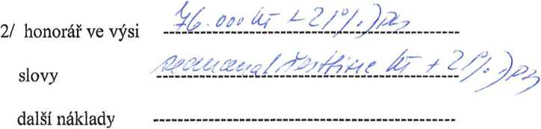

ubytování herců a technického personálu
alikvotem s —
V případě, že se představení neuskuteční z důvodu onemocnění, provozních důvodů, či jiných.
Pořadatel souhlasí s náhradním termínem.
Honorář bude proplacen 1/ na vystavenou fakturu na účet ………………………….

……………………………

Olga Želenská -Drápalová
………………

za pořadatele

